Материально-техническая база Центра образования естественно-научной и технологической направленностей «Точка роста»

Естественнонаучная направленность:
1. Общее оборудование (физика, химия, биология):
Цифровая лаборатория ученическая (физика, химия, биология).
2. Биология:
Микроскоп цифровой
Технологическая направленность:
1. Образовательный набор для изучения многокомпонентных робототехнических систем и манипуляционных роботов
2. Четырёхосевой учебный робот-манипулятор с модульными сменными насадками
3. Образовательный набор по механике, мехатронике и робототехнике
4. Образовательный конструктор для практики блочного программирования с комплектом датчиков
Компьютерное оборудование:
Ноутбуки.
МФУ (принтер, сканер, копир)

Кабинет физики
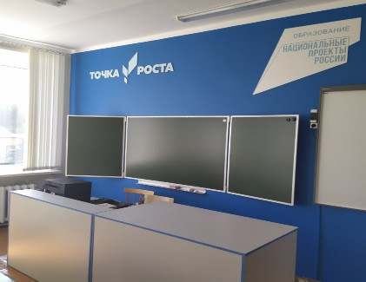

Кабинет химии и биологии
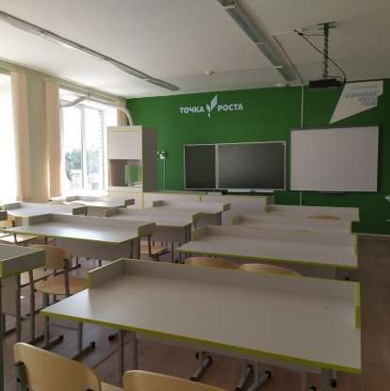

Кабинет информатики
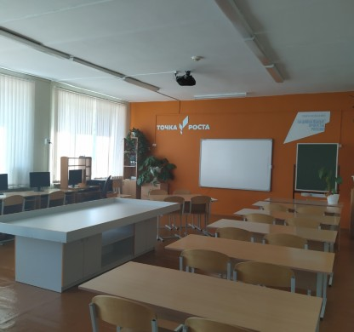

Рекреационная зона
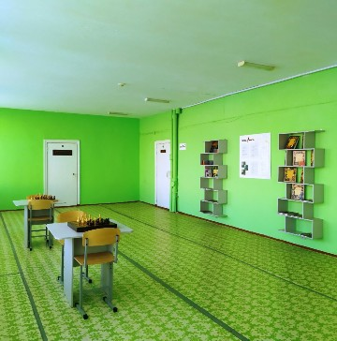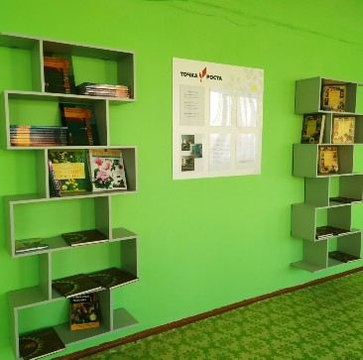
Оборудование

